第一版 主後2021年06月26日 第26期 84年9月16日創刊 讀後請傳閱

110年度 目 標：「前進福音禾場，實踐囑託使命。」
曠野週刊

創 辦 人 ：雲 志 照
理 事 長 ：蔣 美 妹
第1343期

名譽理事長 ：林 儷 芬
發 行 人 ：蔣 美 妹

  編輯指導：鍾蘭香  主 編：陳永雄  文 宣：陳永雄 | 宗 旨  認識基督、榮神益人、救人救世、復興教會、聖靈充滿、醫病趕鬼、萬教歸一、分享主愛。 |  | 首席顧問：雲天寶  會務顧問：杜水秋、劉榮超  財務顧問：翁才富、王建榮  旅遊顧問：徐璋龍、邱榮發  藝術顧問：吳廷宏  公關顧問：鍾蘭揚 顧問：黃華  衛生保健顧問：周玉英
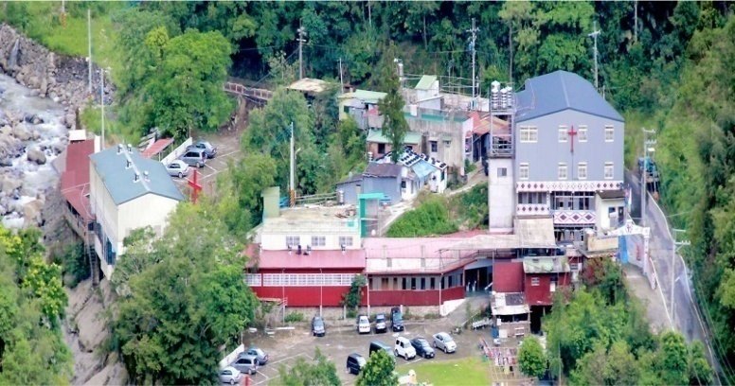
出版單位：社團法人中華臺灣基督教曠野協會
地 址：新竹縣尖石鄉錦屏村6鄰18號
戶 名：社團法人中華臺灣基督教曠野協會
統 一 編 號 ：02811574
政府立案：台內社字第8406783號
郵政劃撥帳號：18619538
網址：http://www.kuang-ye.org.tw/
傳 真 電 話 ：03)584-1049
電 話：(03)5841073
E-mail：v 372100000@yahoo .com.tw
申命記第十五章14～15節：「要從你羊群、禾場、酒醡之中多多地給他；耶和華─你的 神怎樣賜福與你，你也要照樣給他。 要記念你在埃及地作過奴僕，耶和華─你的 神將你救贖；因此，我今日吩咐你這件事。」
本會施教目的：理論與實際並重，更是靈恩與福音(律法與恩典) 並重的教會，本會教育旨在培養人格、用事知能、學德兼修、愛管互齊、知行合一、服務社會、榮神益人、力求品德、學識與服事均衡成長。
歡迎前來親自與 神同行的神奇妙事，歷代志下第二十章20節說：『信耶和華你們的上帝就必立穩；
信他的先知就必亨通。』 本會目標：以基督福音立足臺灣，胸懷大陸，放眼世界。
各區會、區長、辦事處及連絡電話：
桃園區會：區長 曾蕙玲 電話：0985367590  辦公室：桃園市復興區三民里15鄰基國派91號  新竹區會：區長 羅廣榮 電話：0972-155901  辦公室：新竹縣竹東鎮商華里公園路11巷8弄3號  苗栗區會：區長 蔣美梅 電 話：0927-996050  辦公室：苗栗縣泰安鄉中興村3鄰47號  台中區會：區長 林志豪 電話：0976-238981  辦公室：台中市龍井區沙田路五段396號 |  | 南投區會：區長 全江龍 電話：0963-507691  辦公室：南投縣信義鄉人和村民生巷45之3號  高雄區會：區長 邱師義 電話：0913919364  辦公室：高雄市杉林區大愛里合心路172巷12號  台東區會：區長 顏秀花 電話：0981-855639  辦公室：台東縣大武鄉大鳥村13鄰312號  宜蘭區會：區長 張金明 電 話 ：0921-930557  辦公室：宜蘭縣大同鄉南山村開埤巷1鄰4-3號
※各單位如需邀請總會聖工人員培靈造就會時，可逕向總會地 點：總會、各區會悉依照108年佈道事工輪表辦理
秘書室或函文聯絡，俾便由總會調整並安排行程。
一、桃園縣基督教曠野發展協會/理事長/ 行動： 二、宜蘭縣基督教曠野發展協會/理事長/王啟明 行動：0921-930557 三、苗栗縣基督教曠野發展協會/理事長/ 林長妹 行動：0989-004401/ 四、彰化縣原住民中華基督教曠野發展協會/理事長/高秋美 行動：0911-982156/ 五、南投縣原住民基督教曠野發展協會理事長/幸棟樑 行動：0937-263547六、台東縣基督教曠野多元發展協會/理事長 張修一 行動：0986766515七、高雄市原住民基督教曠野多元文化發展協會/理事長/陳啟東行動：0937-372251、社團法人臺中市曠野多族群文化關懷發展協會/理事長/伍新國 行動：0985611148

第二版 「禾田場上」

靈恩運動的洪流中見證主
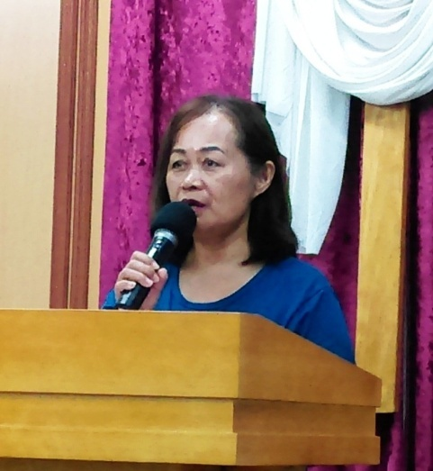
◎裝備主任 林長妹
1973年雲先知來到上島教會(目前的斯瓦細格教會) ，雲先知同其師姐buku姊妹受聖靈感動到達上島教會也就是現在的苗栗縣泰安鄉斯瓦細格教會，接受在地長老、執事的接待，但他們給雲先知一行人預備了一張草蓆，然後便叫他們鋪著草席一起睡覺，伯特利教會前任院長林耀宙(當時是上島教會的長老)及現任院長林金蘭(當時擔任教會的執事)夫婦看為不妥，便請他們個別睡到床上，住於上島教會。
其中，buku師姐受聖靈感動說了好多的預言及教導的話語，當時，雲先知是在旁邊紀錄聖靈所說的話。
但當雲先知及其師姐buku姊妹離開約一個禮拜左右，上島教會所有的信徒大大的被聖靈充滿，不論大人、小孩都大大的被聖靈充滿，有的說預言、看異像、醫病的、解決問題的、唱靈歌的、治理的…等等，當時大大的復興整個上島教會(目前的斯瓦細格教會)及每個人。
79年5月12日正好是母親節，雲先知第二度來到上島教會舉辦培靈會，他一上台便叫林金蘭院長，凡於62年被聖靈充滿的都叫到前面來，當大家都站好以後，雲先知便手一揮，前面站著的通通倒下，被聖靈充滿當時，我也在場)。經上說「你們若靠主站立得穩，我們就活了。」（帖前三：8）
當時，跟隨的每次佈道會的時間都約有2部遊覽車，聖靈帶領可謂盛況空前，許多人慕名而來，曠野教會和向聖靈開放的教會都有著極顯著的增長。更有許多的信徒為這一波靈恩運動的洪流中見證主，拓展神的國度。聖靈都大大運行，裝備祂的教會，並打破傳統的模式，呈現與從前不同的面貌，至此，我們看見了許許多的神蹟奇事發生在曠野教會。
得著更豐盛的生命
◎台東大鳥教會 黃金妹姊妹
無論是什麼人，一定都有刻骨銘心而難以忘懷的「故事」，在我的價值觀念裡，只要不去行惡或傷害人，心裏自然就會平安；然而，雖然我在教會中成長，但對基督的信仰始終抱持著可有可無的態度，所以碰到自己無法掌握的事時，那慌亂、害怕的感覺便油然而生，事與願違。
曾經沉迷於酗酒、抽菸、賭博等…等佔了生活的大部份，曾幾何時，連續兩年的墮胎，顯得體弱多病；在第二次墮胎的一個月之後，我發覺身體有異狀時，我仍舊繼續的酗酒，當我病發時，發現身體疼痛與頭暈現象，步履蹣跚，甚至洗澡都要弟兄服侍，到醫院診斷數次，依舊未見起色。
有一天，醫院準備要為我照胃鏡，我才驚覺事態嚴重，似乎已緩不濟急，下意識告訴我：「這下我可完了！」思想著準備遺囑料理自己的後事罷！憶起當年母親猝逝，也是患了同樣的病症，想到此時，心中百感交集，對生命逐漸感到索然無味。
在我絕望無助的時候，經由大鳥教會同工的介紹，透過電話認識雲先知，先知要我盡快到上光祈禱院（現社團法人中華
第三版 行政與牧養管理」
臺灣基督教曠野協會總會）聖地來，要親近 神免得肚子會脹起來！我憑著信心順服並來到上光教會聖地，且把我身上帶的藥全部丟棄，一心盼望對信仰有全備的認識。 出埃及記第十五章26節說：「你若留意聽耶和華─你 神的話，又行我眼中看為正的事，留心聽我的誡命，守我一切的律例，我就不將所加與埃及人的疾病加在你身上，因為我─耶和華是醫治你的。」
在這裡我看到神的話說：「人與萬物一樣都在悄悄地、不知不覺地接受著神的甘甜與雨露的滋養，與萬物一樣，人都不自覺地在神手的擺佈之中存活。人的心、人的靈在神的掌握之中，人的一切生活也都在神的眼目之中，無論你是否相信這一切，然而，任何一樣東西，或是有生命的，或是死的東西，都將隨著神的意念而轉動、變化、更新以至消失，這就是神主宰萬物的方式。」 神的話說得一點不差，我心服口服。我的命運的確是在神手中掌握，我自己根本掌握不了！之前同工多次給我傳福音，我都不理會，一次次拒絕神的救恩，憑著「命運掌握在自己手中」這個觀點活著，認為靠自己的雙手一定能建造美麗的家園，整天就是想怎麼過日子。但在病危之時，我根本救不了自己，更多的錢也不能救我的命，甚至連醫生都束手無策，給我判了死刑，可神並沒有因著我的剛硬、悖逆不拯救我，當我禱告、呼求神時，神還眷顧、憐憫我，將我從鬼門關救回，使我真實體會到了 神的大能與拯救，在疾病、死亡面前，只有神才是我真實的依靠，今後我願順服神的主宰與安排，不再靠自己的雙手與命運抗爭了。
如今我的病痛已痊癒瞭！也不再沾染昔日的惡習，生活過得滿愜意，若不是 神的愛，我的生命（活的）不會有這麼大的改變，希望藉著這樣的見證喚醒被黑暗權勢所轄制的弟兄姊妹，剛強壯膽的站起來歸向主，祂的愛和智慧必引導你！聖經箴言三章13說:「得智慧，得聰明的，這人便為有福。」
肢體消息與代禱
一、代禱事項：
1、請為捉襟見肘的總區小會經費代禱。
2、請為總會軟硬體設備更新代禱。
3、請為罹患各種災病絕症的弟兄姊妹代禱。
4、請為總會能擁有土地所有權代禱。
5、請為海峽兩岸及美中緊張關係守望禱告。
6、繼續為新冠肺炎疫情禱告，求主憐憫，賜
我們加倍的警醒和信心。更求主施恩，醫
治患病的、釋放受捆綁的、安慰恐懼的攔
阻一切疫情的侵襲，讓我們能一同經歷主
福音的大能和拯救。
二、即日起自110年1月1日至12月本會承辦
推展原住民族長期照顧-文化健康站。
三、總會每週六視訊佈道及每週日主日視訊禮
拜。本周六時間晚上8時至10時，歡迎大
家上線視訊，操作方式及帳號密碼一樣沒變
如下；https://us05web.zoom.us/j/4010466161?pwd=WTZrOEVUOTdVRS9XTHJROVdMTlhjQT09
會議id：4010466161
密碼：035841073
本週收支經費一覽表
◎提供：高菊蕙
佈道奉獻 6/18 曹美珍 1,000
6/11-17會報奉獻 185 王云 500
6/10-17晚禱奉獻 648 王思涵 500
合計 833元 王惠婷 2,000
線上佈道奉獻 林鳳珠 1,000
6/5 心靈教會 2,000 廖文櫻 500
大鳥教會 1,000 彭燕美 1,000
林長妹 100 李傑 3,000
6/12、19白莉美 200 李哲民 500
6/5、12、19雲曉靈 300 葉力維 1,000
6/5、12、19呂淑妹 300 張芷綾 2,000
6/12 鍾蘭香 100 魏琳真 2,000
力行教會 10,000 吳明永 1,000
陳志傑 500 合計 16,000元
邱惠美 600 其他收入
胡奉英 100 6/16 高麗君4-5月
苗栗區會 20,000 住宿費 7,400
謝碧華 2,000 高麗君6-7月 600
謝俊維 100 古興田電費4月 104
6/5、12黃家駿 200 住宿費4月 300
6/19 蔣高菊江 100 團體險4月 91
6/12、19蔣美妹 300 6/12 故林寶鳳告別
6/12、19高菊蕙 200 事工 6,000
合計 38,100元 6/9-14福利社 4,855
感恩奉獻 6/6 主日線上胡奉英 100
6/16 鍾蘭香 500 大鳥教會 1,000
合計 500元 林長妹 100
十一奉獻 6/13 主日線上
6/16 古興田 5,000 陳志傑 1,000
蔣美妹 1,000 白莉娜 500
林曉倩 3,000 陳啟東 400
6/18 何程世強 1,000 蔣美妹 200
蔣高菊江 1,000 蔣高菊江 100
合計 11,000元 6/5、13、20呂淑妹 300
專案收入 6/6、13、20雲曉靈 300
6/17新竹獻政府補 6/13 王玉支 2,000
部健4月人事費 36,040 6/13、20高菊蕙 200
4/30補沖多支出手 6/13 白莉美 100
提音響（文健站） 4,000 6/6、13黃家駿 200
合計 40,040元 6/13 胡奉英 100
政府補助收入 6/20 白莉美 100
6/16屏東縣府補助 6/20 蔣美妹 100
蒙恩教會 20,000 蔣高菊江 100
合計 20,000元 6/15-16福利社 1,437
常年會費 合計 27,687元
6/16 宜蘭區會4-5月 本週支出
十一奉獻 1,647 印刷費 2,000元
力行教會1-12 水電燃料費 1,180元
月十一奉獻 12,000 公共關係費 2,100元
心靈教會5月 旅運費 4,725元
十一奉獻 1,950 郵電費 35
6/18苗栗區會4-5月 修繕維護費 2,250元
十一奉獻 2,840 伙食費 2,860元
合計 18,437元 捐資費 16,000元
其他補助收入 急難救助支出 4,500
專案計畫支出文健站 600
本週收入合計：172,597元
本週支出合計：36,250元
本週餘絀合計：136,347元
曠野總會線上視訊佈道會
日期：110年06月26日(六)晚上8時至10時
主禮：林英昭牧師
司會：白莉美牧師 司琴：江玉堂青年
程序表
一、互道平安(理事長致詞)
二、禱告 -----------------------------------蔣美梅區長
三、敬拜讚美 ---------------------------- 心靈教會
1.483配得敬拜的羔羊
2.我歌我主
主啊！我願行事堅定
四、代禱：
1、持續為新冠狀肺炎疫情、第一線的醫護人員禱告 院長
2、持續為臺灣政府，兩岸和平禱告 院長
3、為全世界教會的合一禱告 院長
4、為病人、軟弱肢體 院長
五、讀經--- (民數記二二；20-35)- -------司會
六、見證 ------------(1.羅雅琴姊妹2.徐錫佑長老
3.張高岡清院長)
七、獻詩 -----------(求聖靈運行)------心靈教會
八、禱告 --------------------------------高菊蕙牧師
九、證道-- (主題；向乾渴者發出邀請、經文；
賽五五1-5)-林英昭牧師
十、唱詩 ----(147萬物的結局近----------- 會眾
十一、報告 -------------------------------------- 司會
十二、頌榮 -----------(105主是平安)------ 會眾
十三、祝禱 ------------------------------------- 主禮

曠野總會線上視訊主日禮拜
日期：110年06月27日(日)上午10時
主禮：全江龍區長
司會：白莉美牧師 司琴：陳恩賜
程序表
一、互道平安
二、默禱 --------------------------------- 會眾
三、敬拜讚美 -------------------- 四海教會
12來慶賀
538看見復興
304每當我瞻仰你
四、宣讀本會宗旨
認識基督 榮神益人 救人救世 復興教
會聖靈充滿 醫病趕鬼 萬教歸一 分享
主愛
五、代禱
1、持續為新冠狀肺炎疫情禱告
2、為台灣政府，兩岸和平禱告
3、為教會的合一禱告
4、為病人、軟弱肢體禱告
六、啟應文----(詩三四；1-22) - 司會、會眾
七、致詞 --------------------------- 理事長蔣美妹
八、見證 -- (顏秀花區長.田榮文長老.全暨渂
弟兄)
九、獻詩 ---- (676聖所) ---------------陳恩賜
十、禱告---------------------------------鍾蘭香牧師
十一、證道--------- ------------------全江龍區長
十二、報告 ---------------------------------- 司會
十三、頌榮 --(41以馬內利)------------- 會眾
十四、祝禱 ---------------------------------- 主禮

